26. Juli 2023
Ökostromanteil im 1. Halbjahr 2023 auf 52 % angestiegen
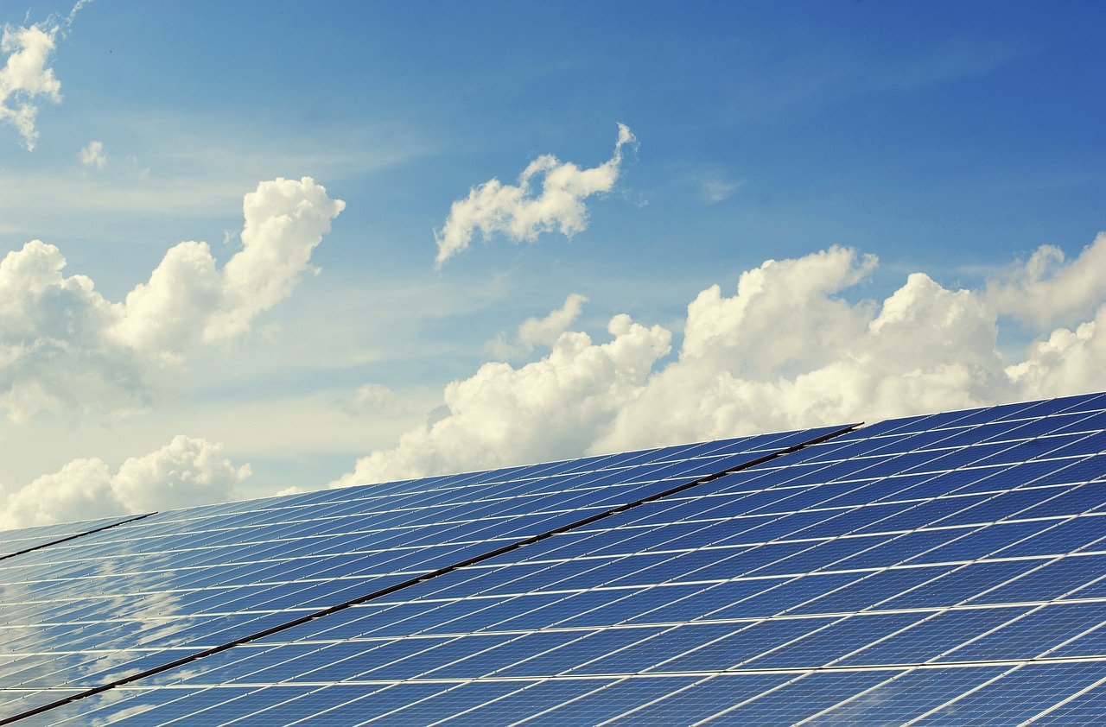
Im ersten Halbjahr 2023 haben die Erneuerbaren Energien rund 52 % des deutschen Stromverbrauchs (genauer: des „Bruttoinlandstromverbrauchs“) gedeckt, ein Plus von drei Prozentpunkten im Vergleich zum ersten Halbjahr 2022. Insbesondere im Mai war der Anteil der Erneuerbaren am Stromverbrauch mit 57 % ungewöhnlich hoch. Dies zeigen vorläufige Berechnungen des Zentrums für Sonnenenergie- und Wasserstoff-Forschung Baden-Württemberg (ZSW) und des Bundesverbandes der Energie- und Wasserwirtschaft (BDEW).
Die Erzeugungszahlen im Einzelnen
Im ersten Halbjahr 2023 lag die Bruttostromerzeugung bei insgesamt 266 Milliarden Kilowattstunden (Mrd. kWh) – dies entspricht einem Rückgang um knapp 11 % gegenüber dem Vorjahreszeitraum (1. Halbjahr 2022: 298 Mrd. kWh). Davon wurden knapp 138 Mrd. kWh Strom aus Sonne, Wind und anderen regenerativen Quellen erzeugt (1. Halbjahr 2022: gut 138 Mrd. kWh): Rund 58 Mrd. kWh stammten aus Windenergieanlagen an Land, 33 Mrd. kWh aus Photovoltaik, gut 22 Mrd. kWh aus Biomasse, knapp 12 Mrd. kWh aus Windenergieanlagen auf See und knapp 10 Mrd. kWh aus Wasserkraft. Aus konventionellen Energieträgern wurden insgesamt gut 128 Mrd. kWh erzeugt (1. Halbjahr 2022: 160 Mrd. kWh).

Dieser Beitrag ist ein Service des Kampagnenteams der „mission E“ in der Landesverwaltung NRW. Auf der Kampagnen-Website unter www.knlv-missionE.nrw finden Sie weitere aktuelle Meldungen zu Energie- und Klimaschutzthemen sowie zur Kampagne.

Autor: Tom Küster (NRW.Energy4Climate)
Links
- Gemeinsame Presseinformation „Erneuerbare Energien haben im ersten Halbjahr mehr als die Hälfte des Stromverbrauchs gedeckt“ des Zentrums für Sonnenenergie- und Wasserstoff-Forschung Baden-Württemberg (ZSW) und des Bundesverbands der Energie- und Wasserwirtschaft (BDEW) vom 27.06.2023
- Bild: Pixabay/andreas160578

